Информация
о проведении Дня народного Единства в МКОУ «Уй-Салганская ООШ»
2020-2021 уч.год.
Согласно плана мероприятий с целью формирования у учащихся чувства гражданственности и патриотизма, чувства гордости и уважения к защитникам государства, ответственности за судьбу малой Родины, 30-31 октября 2020 года в школе были проведены мероприятия, посвященные Дню народного Единства.
- Классными руководителями начальных классов ( 1-4 кл) был проведен информационный час «История возникновения праздника – День народного единства» в форме презентаци.
Ребятам рассказали об истории возникновения праздника День народного единства, о подвигах народа, провели беседу на тему мужества и чести.

- С учащимися 5-6 классов был проведен урок – презентация «С чего начинается Родина?». Учащимся была представлена историческая справка, что с 4 ноября с 2005 года этот день отмечается как «День народного единства».
- Классные руководители 7-9 классов провели внеклассное мероприятие «Наша сила в народном единстве». Рассказали историю праздника, провели викторину.
- Учителем обществознания Абдулмусауров Ф.К. для обучающихся 5-9 -х классов был проведен исторический час «Во славу Отечества» . Учащиеся подготовили сообщения и презентации о героях народного ополчения — Д. Пожарском и К. Минине. День народного единства был учрежден в память о событиях 1612 года, когда народное ополчение под предводительством Кузьмы Минина и Дмитрия Пожарского освободило Москву от польских интервентов. Это вовсе не новый праздник, а возвращение к старой традиции. Празднование Пресвятой Богородице, в честь Ее иконы, именуемой «Казанская», установлено в этот день в благодарность за избавление Москвы и всей России от нашествия поляков в 1612 году.
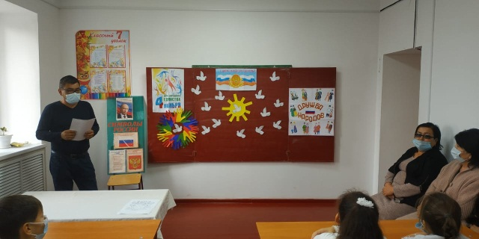
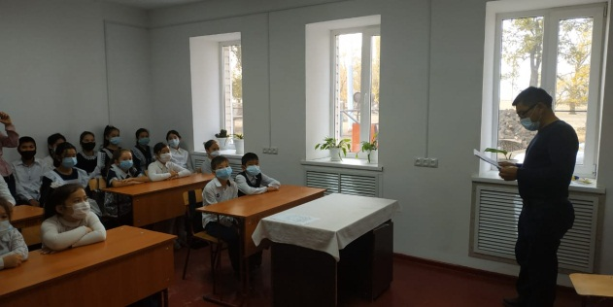

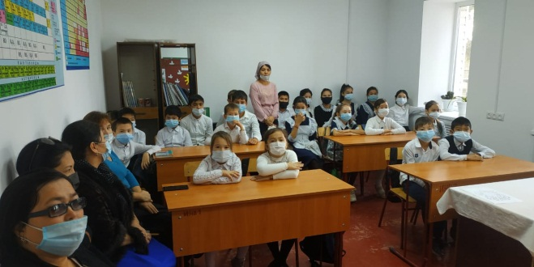
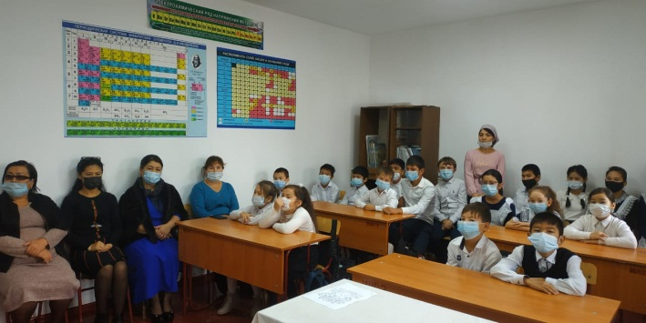

Вывод: в ходе проведенных мероприятий обучающиеся познакомились с историей возникновения праздника, подвигами наших предков во имя независимости Родины.\

